JURNAL SKRIPSI

HUBUNGAN PENGETAHUAN DAN LAMA HEMODIALISIS DENGAN KEPATUHAN PEMBATASAN NUTRISI DAN CAIRAN PADA PASIEN CHRONIC KIDNEY DISEASE YANG MENJALANI HEMODIALISIS
DI RUMAH SAKIT LAVALETTE MALANG

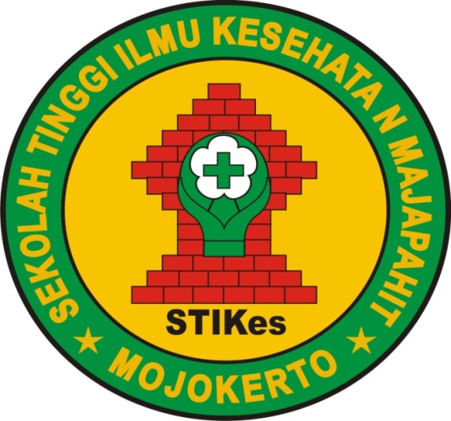

ARI WIJIANTORO
NIM 2024201004

PROGRAM STUDI S1 KEPERAWATAN
SEKOLAH TINGGI ILMU KESEHATAN MAJAPAHIIT
MOJOKERTO
2022
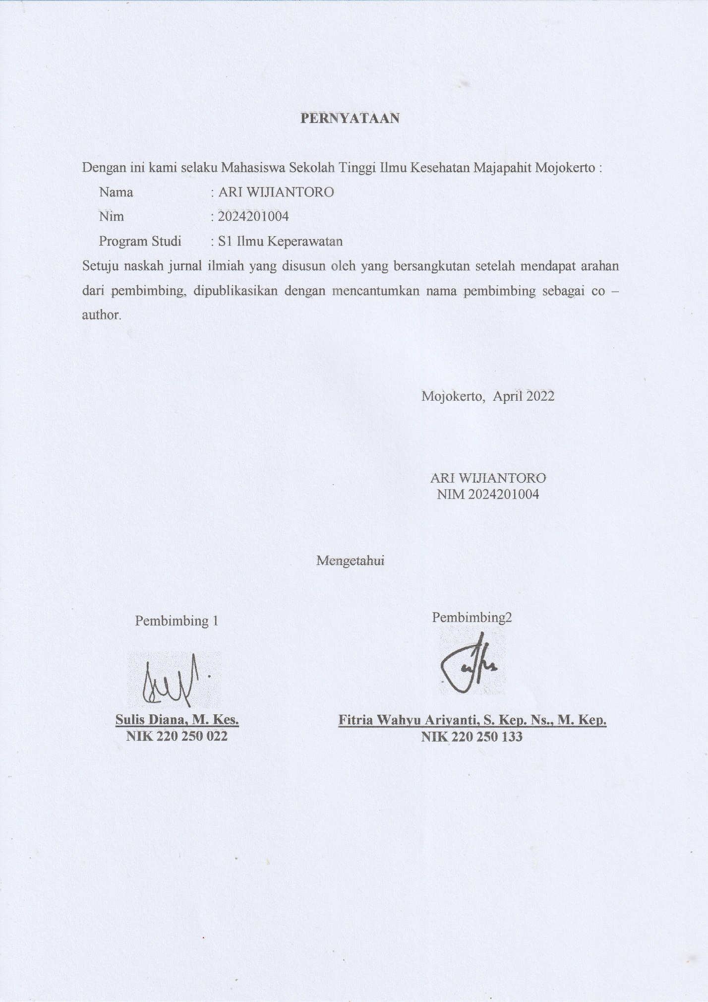
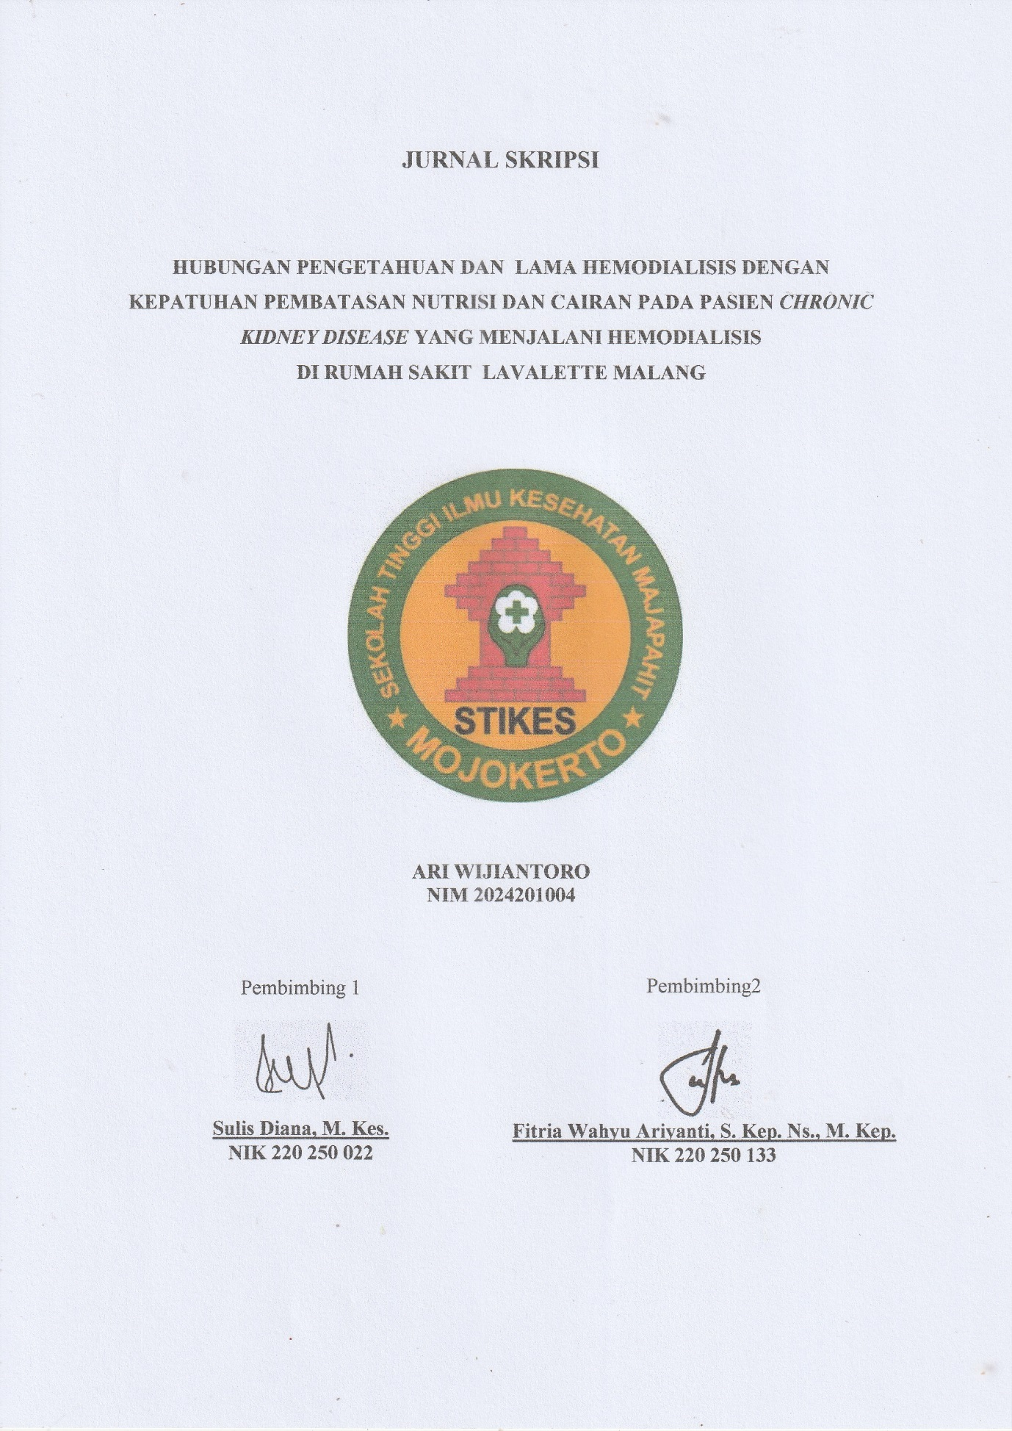
HUBUNGAN PENGETAHUAN DAN LAMA HEMODIALISIS DENGAN KEPATUHAN PEMBATASAN NUTRISI DAN CAIRAN PADA PASIEN CHRONIC KIDNEY DISEASE YANG MENJALANI HEMODIALISIS
DI RUMAH SAKIT LAVALETTE MALANG

Ari wijiantoro
Program Studi S1 Ilmu Keperawatan STIKES Majapahit Mojokerto
Wijiantoroari55@gmail.com
Dr. Su;is Diana, M.Kes
Program Studi Magister Kesehatan Masyarakat STIKES Majapahit Mojokerto
dianasulis@gmail.com
Fitria Wahyu Ariyanti, S.Kep.,Ns.,M.Kep
Program Studi S1 Ilmu Keperawatan STIKES Majapahit Mojokerto
Fitria.hariyadi@gmail.com

ABSTRAK
Diet nutrisi pada pasien yang mengalami gagal ginjal adalah untuk mengurangi beban kerja ginjal, ketika ginjal tidak dapat bekerja dengan baik, sampah-sampah sisa metabolisme dari apa yang dimakan dan diminum akan menumpuk di dalam tubuh karena tidak dapat dikeluarkan oleh ginjal. Tujuan penelitian dalam penelitian ini untuk mengetahui Hubungan Pengetahuan Dan Lama Hemodialisis Dengan Kepatuhan Pembatasan Nutrisi Dan Cairan Pada Pasien Chronic Kidney Disease Yang Menjalani Hemodialisis Di Rumah Sakit Lavalette Malang.Metode penelitian ini menggunakan jenis penelitian analitik dengan pendekatan kuantitatif dengan pendekatan cross sectional dengan jumlah sampel 86 responden.Hasil penelitian di dapatkan bahwa sebagian besar responden yang di Ruang Hemodialisa Rumah Sakit Lavalette Kota Malang mempunyai pengetahuan tingkat cukup sebanyak 45 responden (52,3%), memiliki lama HD <1 tahun sebanyak 57 responden (66,3%). Dan mempunyai kepatuhan tingkat patuh sebanyak 54 responden (62,8%).Dari hasil uji dengan menggunakan uji Pearson Product Momenttest di dapatkan ada Hubungan Hubungan Lama Hemodialisis Dengan Kepatuhan Pembatasan Nutrisi Dan Cairan Pada Pasien Chronic Kidney Disease Menjalani Hemodialisis Di Rumah Sakit Lavalette Malang dengan nila (p=0,024). Dan di dapatkan ada Hubungan Hubungan pengetahuan Dengan Kepatuhan Pembatasan Nutrisi Dan Cairan Pada Pasien Chronic Kidney Disease Menjalani Hemodialisis Di Rumah Sakit Lavalette Malang dengan nilai (P=0,010).Dari hasil penelitian disarankan perawat dapat meningkatkan pendidikan kesehatan kepada pasien sehingga pengetahuan pasien yang cukup dapat menjadi baik dan pengetahuan pasien yang sudah baik tetap baik.
Kata kunci: Hemodialisis, Kepatuhan, pengetahuan, CKD, Pembatasan Nutrisi Dan Cairan

ABSTRACT
Nutritional diet in patients with kidney failure is to reduce the workload of the kidneys, when the kidneys cannot work properly, metabolic waste from what is eaten and drunk will accumulate in the body because it cannot be excreted by the kidneys. The purpose of this study was to determine the relationship between knowledge and duration of hemodialysis with adherence to nutrition and fluid restrictions in Chronic Kidney Disease patients undergoing hemodialysis at Lavalette Hospital, Malang.

This research method uses analytic research with a quantitative approach with a cross sectional approach with a sample of 86 respondents.The results showed that most of the respondents in the Hemodialysis Room of Lavalette Hospital Malang City had sufficient level of knowledge as many as 45 respondents (52.3%), having HD <1 year as many as 57 respondents (66.3%). And have compliance level of obedience as many as 54 respondents (62.8%).From the results of the test using the Pearson Product Moment test, it was found that there was a relationship between the length of hemodialysis and adherence to nutrition and fluid restrictions in Chronic Kidney Disease patients undergoing hemodialysis at Lavalette Hospital, Malang with tilapia (p = 0.024). And it was found that there was a relationship between knowledge and adherence to nutrition and fluid restrictions in Chronic Kidney Disease Patients Undergoing Hemodialysis at Lavalette Hospital Malang with a value (P = 0.010).From the results of the study, it is suggested that nurses can improve health education to patients so that sufficient patient knowledge can become good and patient knowledge that is already good remains good.

Keywords: Hemodialysis, Compliance, Knowledge, CKD, Nutrition and Fluid Restrictions

PENDAHULUAN
Salah satu masalah besar yang berkonstribusi pada kegagalan hemodialisis adalah masalah kepatuhan klien. Kepatuhan pasien terhadap rekomendasi dan perawatan dari pemberi pelayanan kesehatan adalah penting untuk kesuksesan suatu intervensi. Namun, ketidakpatuhan menjadi masalah yang besar terutama pada pasien yang menjalani hemodialisis dan dapat berdampak pada beberapa aspek perawatan pasien salah satunya yaitu pembatasan asupan cairan. Kepatuhan pasien terhadap rekomendasi dan perawatan dari pemberi pelayanan kesehatan adalah penting untuk kesuksesan suatu intervensi. Ketidak patuhan terhadap diet pembatasan cairan dapat meningkatkan mortalitas pada pasien hemodialisis apabila terjadi peningkatan cairan tubuh 5,7% dari berat badan kering selama sesi hemodialisis. Kelebihan volume cairan tubuh akan menyebabkan tekanan darah meningkat dan edema paru yang akan meningkatkan kerja jantung dan kegawatdaruratan hemodialisis (Cecilia, 2011). Diet yang diperlukan untuk pasien hemodialisis adalah kecukupan dalam pemenuhan protein, rendah natrium, rendah fosfor, rendah kalium, dan cairan yang terkontrol (Mailani & Andriani, 2017). Tujuan dari diet nutrisi pada pasien yang mengalami gagal ginjal adalah untuk mengurangi beban kerja ginjal, ketika ginjal tidak dapat bekerja dengan baik, sampah-sampah sisa metabolisme dari apa yang dimakan dan diminum akan menumpuk di dalam tubuh karena tidak dapat dikeluarkan oleh ginjal.
Secara umum ketidakpatuhan pasien dialisis meliputi 4 (empat) aspek yaitu ketidakpatuhan mengikuti program hemodialisis (0% - 32,3%), ketidakpatuhan dalam program pengobatan (1,2% - 81%), ketidakpatuhan terhadap restriksi cairan (3,4% - 74%) dan ketidakpatuhan mengikuti program diet (1,2% – 82,4%) Dampak ketidakpatuhan tersebut, dapat mempengaruhi kualitas hidup klien, meningkatnya biaya perawatan kesehatan, meningkatnya morbiditas dan mortilitas klien (Syamsiah, 2011). Dari hasil studi pendahuluan yang dilakukan di RS Lavallete malang dari 10 responden yang dilakukan teknik wawancara peneliti mendapatkan hasil 6 (60%) penderita tidak patuh dan 4 (40%) penderita yang patuh dalam mengurangi asupan cairan. Dari 6 responden tersebut didapatkan 5(83,3%) responden mempunyai pngetahuan yang kurang tentang program program hemodialisis yaitu pembatasan nutrisi dan cairan. pada 1(16,7%) responden paham dengan program hemodilisis dalam pembatasan cairan dan nutrisi. Disamping itu dari 6 pasien tersebut yang tidak patuh masuk kategori pasien yang melaksanakan HD baru pertama kali sebanyak 5(83,3%) pasien, sehingga kurang paham berkaitan dengan pembetasan cairan dan nutrisi, dikarenakan masih baru pertama kali melakukan hemodialisis. Dari wawancara tentang dukungan keluarga kepada pasien dalam melaksanakan HD didapatkan 10 (100%) responden yang di lakukan wawancara keluarga sangat mendukung anggota keluarga melaksanakan hemodialisis. Dari hasil studi pendahuluan dapat disimpulkan bahwa faktor pengetahuan dan lama melaksanakan HD sangat mempengaruhi kepatuhan pasien dalam melaksanakan HD (Rumah Sakit Lavallete malang, 2021).
Mengatur asupan cairan merupakan suatu masalah pada orang yang menerima terapi hemodialisis, karena pada keadaan manusia normal tidak mampu bertahan lama apabila asupan cairan tidak ada dibandingkan dengan makanan. Tetapi, bagi orang dengan penyakit gagal ginjal kronik harus mengikuti pembatasan asupan cairan untuk memaksimalkan kualitas hidupnya. Pada pasien gagal ginjal kronik apabila tidak menaati pembatasan asupan cairan akan terjadi penumpukan cairan di area sekitar tubuh antara lain adalah wajah, tangan, dan kaki. Cairan yang tertumpuk juga bisa terkena di bagian perut (asites). Penumpukan cairan akan masuk kedalam paru-paru dan akan menyebabkan susah bernafas pada pasien, oleh karena hal tersebut berat badan akan mengalami peningkatan yang cukup tajam sehingga dianjurkan pada klien gagal ginjal kronik untuk mengontrol intake cairan yang masuk dalam tubuh (Meistatika, 2017).
Faktor-faktor yang berhubungan dengan Kepatuhan pembatasan asupan cairan diantaranya adalah pendidikan, pengetahuan, sikap, lama menjalani hemodialisis, informasi, dan dukungan keluarga. Pada pasien yang memiliki pendidikan lebih tinggi akan mempunyai pengetahuan yang lebih luas memungkinkan pasien itu dapat mengontrol dirinya dalam mengatasi masalah yang dihadapi, mempunyai rasa percaya diri yang tinggi, berpengalaman, dan mempunyai perkiraan yang tepat bagaimana mengatasi kejadian serta mudah mengerti tentang apa yang dianjurkan oleh petugas kesehatan, akan dapat mengurangi kecemasan sehingga dapat membantu individu tersebut dalam membuat keputusan. Tingkat pendidikan individu memberikan kesempatan yang lebih banyak terhadap diterimanya pengetahuan baru termasuk informasi kesehatan (Ridwan dan Eva, 2013).
Periode sakit dapat mempengaruhi kepatuhan. Beberapa penyakit yang tergolong penyakit kronik, banyak mengalami masalah kepatuhan. Pengaruh sakit yang lama, belum lagi perubahan pola hidup yang kompleks serta komplikasi-komplikasi yang sering muncul sebagai dampak sakit yang lama mempengaruhi bukan hanya pada fisik pasien, namun lebih jauh emosional, psikologis dan social pasien. Pada pasien hemodialisis didapatkan hasil riset yang memperlihatkan perbedaan kepatuhan pada pasien yang menjalani hemodialisis kurang dari 1 tahun dengan yang lebih dari 1 tahun. Semakin lama sakit yang diderita, maka resiko terjadi penurunan tingkat kepatuhan semakin tinggi (Kamreer dalam Nita, 2011).
Solusi dalam mengatasi ketidak patuhan dengan memberikan edukasi kepada pasien dan keluarga. Pemberian edukasi dengan pedoman yang jelas dapat meningkatkan pengetahuan dalam melaksanakan praktik diet sehari-hari. Menurut Ismail, dkk (2012) terdapat hubungan pendidikan dan pengetahuan pasien terhadap kepatuhan diet CKD. Pasien dengan pengetahuan yang baik akan memiliki kepatuhan yang baik pula (Umayah, 2016). Dengan pengetahuan lebih luas akan mempengaruhi kemampuan pasien dalam mengontrol dirinya. Pasien diharapkan mendapatkan asupan protein, kalori, cairan, vitamin dan mineral yang cukup sesuai kebutuhan tubuh. Diet yang baik untuk pasien dialisis adalah kecukupan dalam asupan protein, kecukupan kalori, rendah kalium, rendah natrium, rendah fosfor dan cairan yang terkontrol (Handayani, 2011; Beto, et all, 2016).
Berdasarkan uraian di atas dapat dilihat pula bahwa pengetahuan dan lama hemodialisis merupakan faktor-faktor penting yang dapat berperan terhadap kepatuhan intake cairan secara mendalam pada penderita gagal ginjal yang menjalani terapi hemodialisis. Oleh karena itu peneliti tertarik untuk meneliti keterkaitan antara Hubungan Pengetahuan Dan Lama Hemodialisis Dengan Kepatuhan Pembatasan Nutrisi Dan Cairan Pada Pasien Chronic Kidney Disease Yang Menjalani Hemodialisis Di Rumah Sakit Lavalette Malang.

METODE PENELITIAN
Jenis penelitian yang di gunakan dalam penelitian ini yaitu analitik korelasiona dengan pendekatan cross sectional. Seluruh kegiatan operasi elektif yang dilakukan Di ruang hemodialisis Di Rumah Sakit Lavaletteselama Januari-februari 2022. Teknik sampling menggunakan teknikrandom sampling.Sampel berjumlah 86responden. Dalam penelitian inidukungan sosial dan kepatuhan dilakukan pengukuran dengan menggunakan kuesioner.Perhitungan uji statistik menggunakan uji Pearson Product Momenttest.

HASIL PENELITIAN
Penelitian ini dilakukan didalam di Ruang Hemodialisis RS Lavalette Kota Malang
Tabel 1 Distribusi Frekuesi Responden Berdasarkan Data Umum di Ruang Hemodialisis RS Lavalette Kota Malang
Kategori | Frekuensi | Prosentase | Total
Kategori | Frekuensi | Prosentase | Frekuensi | Prosentase
Jenis kelamin
Laki-laki | 44 | 51.2 | 86 | 100.0
Perempuan | 42 | 48.8
Usia
25-40 tahun | 47 | 54.7 | 86 | 100.0
41-50 tahun | 35 | 40.7
51-60 tahun | 4 | 4.7
Pendidikan
SD | 6 | 7.0 | 86 | 100.0
SMP | 31 | 36.0
SMA | 25 | 29.1
D3 | 8 | 9.3
S1 | 16 | 18.6
Lama HD
<1 tahun | 57 | 66.3 | 86 | 100.0
>1 tahun | 29 | 33.7
Pengetahuan
Pengetahuan baik | 25 | 29.1 | 86 | 100.0
Pengetahuan cukup | 45 | 52.3
Pengetahuan kurang | 16 | 18.6
Kepatuhan
Patuh | 54 | 62.8 | 86 | 100.0
Tidak patuh | 32 | 37.2
Total | 86 | 100.0
Tabel 1 menunjukkan bahwa di dapatkan bahwa sebagian besar responden yang di Ruang Hemodialisa Rumah Sakit Lavalette Kota Malang mempunyai jenis kelamin laki-laki sebanyak 44 responden (51,2%).sebagian besar responden yang di Ruang Hemodialisa Rumah Sakit Lavalette Kota sebagian kecil responden yang di Ruang Hemodialisa Rumah Sakit Lavalette Kota Malang mempunyai pendidikan taraf SMP sebanyak 31responden (36%).Malang mempunyai usia 25-40 tahun sebanyak 47 responden (54,7%).sebagian besar responden yang di Ruang Hemodialisa Rumah Sakit Lavalette Kota Malang mempunyai lama HD <1 tahun sebanyak 57 responden (66,3%).sebagian besar responden yang di Ruang Hemodialisa Rumah Sakit Lavalette Kota Malang mempunyai pengetahuan tingkat cukup sebanyak 45 responden (52,3%).sebagian besar responden yang di Ruang Hemodialisa Rumah Sakit Lavalette Kota Malang mempunyai kepatuhan tingkat patuh sebanyak 54 responden (62,8%).

Tabel 2 lama HD dengan kepatuhan Responden di Ruang Hemodialisa Rumah Sakit Lavalette Kota Malang.
Lama HD | Kepatuhan |  |  |  | Total
Lama HD | Patuh |  | Tidak patuh
<1 tahun | 31 | 36.0% | 26 | 30.2% | 57 | 66.3%
>1 tahun | 23 | 26.7% | 6 | 7.0% | 29 | 33.7%
Total | 54 | 62.8% | 32 | 37.2% | 86 | 100.0%
Pearson Product Moment test
Pearson Correlation |  |  | -.244*
Sig. (2-tailed) |  |  | .024

Berdasarkan Tabe lsilang 2 di dapatkan bahwa responden yang di Ruang Hemodialisa Rumah Sakit Lavalette Kota Malang yang lama HD <1 tahun memiliki tingkat kepatuhan taraf patuh sebanyak 31 responden (36,0%). Dari hasil uji dengan menggunakan uji Pearson Product Momenttest di dapatkan nilai p<0,05 yaitu p=0,024yang berarti bahwa ada Hubungan Hubungan Lama Hemodialisis Dengan Kepatuhan Pembatasan Nutrisi Dan Cairan Pada Pasien Chronic Kidney Disease Menjalani Hemodialisis Di Rumah Sakit Lavalette Malang.

Tabel 3 pengetahuan dengan kepatuhan Responden di Ruang Hemodialisa Rumah Sakit Lavalette Kota Malang.
Pengetahuan | Kepatuhan |  |  |  | Total
Pengetahuan | Patuh |  | Tidak patuh
Pengetahuan baik | 17 | 19.8% | 8 | 9.3% | 25 | 29.1%
Pengetahuan cukup | 31 | 36.0% | 14 | 16.3% | 45 | 52.3%
Pengetahuan kurang | 6 | 7.0% | 10 | 11.6% | 16 | 18.6%
Total | 54 | 62.8% | 32 | 37.2% | 86 | 100.0%
Pearson Product Momenttest
Pearson Correlation |  |  | .278**
Sig. (2-tailed) |  |  | .010
Berdasarkan Tabe lsilang 3 di dapatkan bahwa responden yang di Ruang Hemodialisa Rumah Sakit Lavalette Kota Malang yang memiliki pengetahuan cukup memiliki tingkat kepatuhan taraf patuh sebanyak 31 responden (36,0%). Dari hasil uji dengan menggunakan uji Pearson Product Momenttest di dapatkan nilai p<0,05 yaitu p=0,010 yang berarti bahwa ada Hubungan Hubungan pengetahuan Dengan Kepatuhan Pembatasan Nutrisi Dan Cairan Pada Pasien Chronic Kidney Disease Menjalani Hemodialisis Di Rumah Sakit Lavalette Malang.

PEMBAHASAN
- Identifikasi lama hemodialisis Pada Pasien Chronic Kidney Disease Menjalani Hemodialisis Di Rumah Sakit Lavalette Malang
Hasil dari identifikasi lama HD di dapatkan bahwa sebagian besar responden yang di Ruang Hemodialisa Rumah Sakit Lavalette Kota Malang mempunyai lama HD <1 tahun sebanyak 57 responden (66,3%).
Lamanya menjalani terapi hemodialisis akan mengakibatkan munculnya beberapa komplikasi yaitu hipotensi dan kram otot, komplikasi tersebut dapat memberikan stressor fisiologis kepada pasien. Selain mendapatkan stressor fisiologis, pasien yang menjalani HD juga mengalami stressor psikologis. Stressor psikologis tersebut diantaranya adalah pembatasan cairan, pembatasan konsumsi makanan, gangguan tidur, ketidakjelasan tentang masa depan, pembatasan aktivitas rekreasi, penurunan kehidupan sosial, pembatasan waktu dan tempat bekerja, serta faktor ekonomi. Pasien akan kehilangan kebebasan karena berbagai aturan dan sangat bergantung kepada tenaga kesehatan, kondisi ini mengakibatkan pasien tidak produktif, pendapatan akan semakin menurun atau bahkan hilang. Sehingga hal tersebut dapat mengakibatkan pasien HD mengalami depresi (Tu, Shao, Wu, Chen, & Chuang, 2014).
Peneliti berpendapat bahwa Pasien dengan hemodialisis jangka panjang akan mengalami rasa putus asa. Pasien sering merasa khawatir akan kondisi sakitnya. Kekhawatiran itu bisa dikarenakan kondisi sakit yang tidak dapat diprediksi apakah dapat sembuh total atau tidak, sehingga menimbulkan permasalahan dalam kehidupannya. Pasien biasanya mengalami masalah finansial, kesulitan dalam mempertahankan pekerjaan, dorongan seksual yang menghilang bahkan impotensi, depresi akibat sakit kronis dan ketakutan akan kematian. Semua hal itu merupakan masalah psikososial yang dapat meningkatkan kebutuhan pasien untuk mendapatkan perawatan holistik, yaitu termasuk perhatian dalam lingkungan dan mendapatkan dukungan dari keluarga. Jika pasien hemodialisis dirawat dan didukung sepenuhnya oleh keluarga, maka masalah psikososial depresi ini bisa dicegah atau diminimalisir
- Identifikasi pengetahuan Pada Pasien Chronic Kidney Disease Menjalani Hemodialisis Di Rumah Sakit Lavalette Malang
Hasil dari identifikasi pengetahuan di dapatkan bahwa sebagian besar responden yang di Ruang Hemodialisa Rumah Sakit Lavalette Kota Malang mempunyai pengetahuan tingkat cukup sebanyak 45 responden (52,3%).
Menurut peneliti responden yang berpengetahuan tinggi memungkinkan untuk dapat mengontrol dirinya dalam mengatasi masalah yang dihadapi. Pengetahuan yang adekuat memudahkan pasien menerima informasi sehingga menimbulkan pemikiran yang positif untuk patuh pada terapi yang dianjurkan terutama dalam pembatasan asupan cairan pada pasien yang menjalani hemodialisa. Pengetahuan dapat terbentuk dari pengalaman dan pendidikan non formal seperti membaca, bergaul sesama penderita yang menjalani hemodialisa, maupun dari penyuluhan oleh tenaga kesehatan. Perilaku kesehatan sangat dipengaruhi oleh pengetahuan seseorang, seseorang akan berperilaku berdasarkan pemikiran dan juga menggunakan pengetahuan yang dimilikinya. Dengan pengetahuan yang tinggi pasien akan mengetahui dampak- dampak negatif apabila tidak melakukan pembatasan asupan cairan sehingga memotivasi mereka untuk berperilaku positif yaitu patuh terhadap pembatasan asupan cairan dalam menjalani terapi hemodialisa

- Identifikasi Kepatuhan Pembatasan Nutrisi Dan Cairan Pada Pasien Chronic Kidney Disease Menjalani Hemodialisis Di Rumah Sakit Lavalette Malang
Hasil dari identifikasi kepatuhan di dapatkan bahwa sebagian besar responden yang di Ruang Hemodialisa Rumah Sakit Lavalette Kota Malang mempunyai kepatuhan tingkat patuh sebanyak 54 responden (62,8%).
Pada pasien gagal ginjal kronik apabila tidak menaati pembatasan asupan cairan akan terjadi penumpukan cairan di area sekitar tubuh antara lain adalah wajah, tangan, dan kaki. Cairan yang tertumpuk juga bisa terkena di bagian perut (asites). Penumpukan cairan akan masuk kedalam paru-paru dan akan menyebabkan susah bernafas pada pasien, oleh karena hal tersebut berat badan akan mengalami peningkatan yang cukup tajam sehingga dianjurkan pada klien gagal ginjal kronik untuk mengontrol intake cairan yang masuk dalam tubuh (YGDI, 2019).
Penenelitian ini berbeda dengan hasil penelitian Iborra-Molto (2015) yang menyatakan bahwa dari 146 responden yang menjalani hemodialisa didapatkan sebanyak 106 orang (72,6%) patuh terhadap pembatasan asupan cairan sedangkan 40 orang (27,4%) tidak patuh. Dari penelitian tersebut didapatkan bahwa responden memiliki persepsi yang baik terhadap pembatasan asupan cairan dan hal tersebut memunculkan kebiasaan bagi responden sehingga responden tetap mengikuti aturan.
Masalah umum yang banyak dialami oleh pasien yang menjalani hemodialisis adalah ketidakpatuhan terhadap regimen terapiutik (Baraz et al, 2016). Salah satu ketidakpatuhan pada pasien gagal ginjal kronik yang menjalani hemodialisis adalah asupan cairan yang tidak terkontrol. Tanpa adanya pembatasan asupan cairan, akan mengakibatkan cairan menumpuk dan akan menimbulkan edema di sekitar tubuh. Kondisi ini akan membuat tekanan darah meningkat dan memperberat kerja jantung. Penumpukan cairan juga akan masuk ke paru-paru sehingga membuat pasien sesak nafas. Secara tidak langsung berat badan pasien juga akan mengalami peningkatan berat badan yang cukup tajam, mencapai lebih dari berat badan normal (0,5 kg /24 jam) (Hudak & Gallo, 2016 ).
Peneliti berpendapat bahwa Ketidakpatuhan pasien dalam pembatasan asupan cairan dapat menyebabkan konsekuensi yang sangat besar dan serius. Pertama, efektivitas hemodialisa berkurang. Contohnya, penambahan berat interdialytic yang berlebihan mengharuskan untuk memperpanjang proses dialisis. Kedua, komplikasi medis seperti edema paru akut, hipertensi, gejala hipotensi seperti kram otot, mual, sakit kepala, dan bahkan kematian yang secara substansial meningkat pada pasien yang tidak taat.
- Hubungan Lama Hemodialisis Dengan Kepatuhan Pembatasan Nutrisi Dan Cairan Pada Pasien Chronic Kidney Disease MenjalaniHemodialisis Di Rumah Sakit Lavalette Malang.
Dari hasil uji dengan menggunakan uji Pearson Product Momenttest di dapatkan nilai p<0,05 yaitu p=0,024yang berarti bahwa ada Hubungan Hubungan Lama Hemodialisis Dengan Kepatuhan Pembatasan Nutrisi Dan Cairan Pada Pasien Chronic Kidney Disease Menjalani Hemodialisis Di Rumah Sakit Lavalette Malang.
Tingkat kepatuhan adalah sikap yang ditunjukkan oleh penderita gagal ginjal kronik untuk mematuhi diet yang harus dijalani. Kepatuhan menurut Niven (2013) bahwa kepatuhan pasien adalah sejauh mana perilaku pasien sesuai denga ketentuan yang diberikan oleh professional kesehatan.Kepatuhan sebagai ketaatan pasien dalam melaksanakan tindakan terapi.Kepatuhan pasien berarti bahwa pasien beserta keluarga harus meluangkan waktu dalam menjalankan pengobatan yang dibutuhkan termasuk dalam menjalani diet. Hasil dari identifikasi kepatuhan di dapatkan bahwa sebagian besar responden yang di Ruang Hemodialisa Rumah Sakit Lavalette Kota Malang mempunyai kepatuhan tingkat patuh sebanyak 54 responden (62,8%).
Dalam pengobatan yang memerlukan jangka panjang akan memberikan pengaruh-pengaruh bagi penderita seperti tekanan psikologi bagi penderita tanpa keluhan atau gejala penyakit saat dinyatakan sakit dan harus menjalani pengobatan yang lama. Rustina (2012) menyatakan bahwa responden yang telah lama menjalani terapi hemodialisis cenderung memiliki tingkat cemas lebih rendah dibandingkan dengan responden yang baru menjalani hemodialisis, hal ini disebabkan karena dengan lamanya seseorang menjalani hemodialisis, maka seseorang akan lebih adaptif dengan tindakan dialisis. Pasien yang sudah lama menjalani terapi hemodialisis kemungkinan sudah dalam fase penerimaan, sehingga kepatuhan akan semakin menurun pada pasien Hd yang kategori lama. Pada pasien yang baru cenderung akan lebih taat dalam pelaksanaan menejemen program hemodialisa hal ini menunjukkan bahwa pasein baru cenderung memiliki motivasi yang kuat dalam kesembuhannya.
Hasil dari identifikasi lama hemodialisa di dapatkan bahwa responden yang di Ruang Hemodialisa Rumah Sakit Lavalette Kota Malang yang lama HD <1 tahun memiliki tingkat kepatuhan taraf patuh sebanyak 31 responden (36,0%). Pertama kali pasien gagal ginal kronik didiagnosa harus menjalani dialisis jangka panjang. Pengobatan yang lama merupakan beban dilihat dari segi biaya yang harus dikeluarkan, suntikan-suntikan yang sekian lama harus diterima, dirasakan cukup membosankan. Efek samping obat, walaupun ringan tatap akan memberikan rasa tidak enak terhadap penderita. Sukar untuk menyadarkan penderita untuk terus berobat dalam jangka waktu yang lama. Faktor lamanya pengobatan diperlukan keuletan, dan ketekunan pada penderita itu sendiri (Sudoyo, 2016).
Hasil penelitian ini sejalan dengan penelitian Rahmawati (2017) bahwa ada hubungan antara lama pasien menjalani hemodialisis dengan kepatuhan pembatasan asupan cairan, lamanya hemodialisis mempunyai pengaruh terhadap pengetahuan dan sikap yang berhubungan dengan pembatasan asupan cairan. Setiap pasien memerlukan waktu yang berbeda-beda dalam meningkatkan pengetahuan dan sikapnya, semakin lama pasien menjalani terapi hemodialisis maka akan semakin banyak pengetahuan yang diperoleh dan berpengaruh terhadap pembatasan asupan cairan dan dapat mengendalikan asupan cairan dengan benar.
Peneliti berpendapat bahwa Kepatuhan terhadap pengontrolan diet dan pembatasan asupan cairan merupakan faktor yang sangat penting dalam menentukan tingkat kesehatan dan kesejahteraan pasien dengan hemodialisis kronis. Diantara semua manajemen yang harus dipatuhi dalam terapi hemodialisis, restriksi cairan merupakan yang paling sulit untuk dilakukan dan paling membuat pasien stres serta depresi. Hal tersebut yang membuat pasien menjadi sering tidak patuh terhadap aturan restriksi asupan cairan. Banyak penelitian terhadap pasien pasien hemodialisis yang menyatakan bahwa pasien dengan baru melakukan HD cenderung akan lebih semangat dan termotivasi dalam kesembuhan hal tersebut terlihat dalam kepatuhan nya dalam progaram hemodialisa.
- Hubungan Pengetahuan Dengan Kepatuhan Pembatasan Nutrisi Dan Cairan Pada Pasien Chronic Kidney Disease Yang Menjalani Hemodialisis Di Rumah Sakit Lavalette Malang.
Dari hasil uji dengan menggunakan uji Pearson Product Momenttest di dapatkan nilai p<0,05 yaitu p=0,010 yang berarti bahwa ada Hubungan Hubungan pengetahuan Dengan Kepatuhan Pembatasan Nutrisi Dan Cairan Pada Pasien Chronic Kidney Disease Menjalani Hemodialisis Di Rumah Sakit Lavalette Malang.
Salah satu masalah besar yang berkonstribusi pada kegagalan hemodialisis adalah masalah kepatuhan klien. Kepatuhan pasien terhadap rekomendasi dan perawatan dari pemberi pelayanan kesehatan adalah penting untuk kesuksesan suatu intervensi. Namun, ketidakpatuhan menjadi masalah yang besar terutama pada pasien yang menjalani hemodialisis dan dapat berdampak pada beberapa aspek perawatan pasien salah satunya yaitu pembatasan asupan cairan. Kepatuhan pasien terhadap rekomendasi dan perawatan dari pemberi pelayanan kesehatan adalah penting untuk kesuksesan suatu intervensi. Ketidak patuhan terhadap diet pembatasan cairan dapat meningkatkan mortalitas pada pasien hemodialisis apabila terjadi peningkatan cairan tubuh 5,7% dari berat badan kering selama sesi hemodialisis. Kelebihan volume cairan tubuh akan menyebabkan tekanan darah meningkat dan edema paru yang akan meningkatkan kerja jantung dan kegawatdaruratan hemodialisis (Cecilia, 2011). Hasil dari identifikasi kepatuhan di dapatkan bahwa sebagian besar responden yang di Ruang Hemodialisa Rumah Sakit Lavalette Kota Malang mempunyai kepatuhan tingkat patuh sebanyak 54 responden (62,8%).
Keterkaitan antara pendidikan dan penyakit ginjal kronik dimana dengan tingginya pendidikan diharapkan responden mampu mencari alternatif, menumbuhkan kesadaran, serta upaya untuk mencari perawatan serta memperbaiki perilahu terhadap masalah kesehatan yang dihadapi untuk perbaikan gizi.
Hasil penelitian ini sejalan dengan penelitian yang dilakukan Setiawan (2016) bahwa adanya hubungan antara pengetahuan dengan kepatuhan dalam pembatasan asupan cairan pada pasien yang menjalani terapi hemodialisa (p=0,011). Sejalan pula dengan penelitian yang dilakukan oleh Ramelan,dkk (2018) yang menyatakan bahwa adanya hubungan antara pengetahuan dengan pembatasan asupan cairan (p=0,004)
Menurut Brunner & Suddarth (2014) Intervensi diet diperlukan pada gangguan fungsi renal yang mencakup pengaturan yang cermat terhadap masukan protein, masukan cairan untuk mengganti caran yang hilang, masukan natrium untuk menggantikan natrium yang hilang dan pembatasan kalium . Faktor yang membentuk tindakan konservatif berdasarkan sikap pasien terhadap penyembuhan gagal ginjal kronik dapat berupa pengaturan diet makanan berupa protein, natrium, cairan dan kalium. Pasien dengan ketidak patuhan diet gagal ginjal kronik seringkali memberikan dampak yang tidak baik, yang pada kinerja ginjal. Salah satu upaya yang dapat membantu pasien dalam pelaksanaan diet gagal ginjal dapat dilakukan berupa penatalaksanaan pasien gagal ginjal. Intervensi diet akan memberikan pengaruh yang dibutuhkan terhadap masuknya protein, masuknya cairan untuk mengganti natrium yang hilang, dan pembatasan kalium. Maka dari itu diet gagal ginjal perlu adanya pemberian motivasi serta pengembangan informasi pada perawat sebagai tim kesehatan dalam melaksanakan diet gagal ginjal. Maka perlu adanya penyuluhan khususnya pada keluarga terhadap status diet gagal ginjal pada pasien gagal ginjal kronik yaitu dengan memberikan pemahaman tentang pentingnya diet melalui metode penyuluhan terhadap pasien gagal ginjal kronik. Hasil dari identifikasi pengetahuan di dapatkan bahwa sebagian besar responden yang di Ruang Hemodialisa Rumah Sakit Lavalette Kota Malang mempunyai pengetahuan tingkat cukup sebanyak 45 responden (52,3%). Hasil ini didapatkan bahwa hampir seluruh responden mengetahui tentang makanan yang boleh dan makanan yang harus dihindari serta cara mengonsumsi buah.
Hemodialisis adalah tindakan terapi yang paling banyak dipilih oleh pasien ginjal kronik. Proses terapi hemodialisis dilakukan minimal seminggu dua kali seumur hidup untuk membantu memperbaiki homeostasis tubuh penderita. Selama menjalani terapi hemodialisis, program terapeutik tentang kepatuhan terhadap pembatasan asupan cairan untuk meningkatkan qualitas hidupnya juga harus dijalani oleh pasien. Kepatuhan pasien tergambar dari seberapa jauh perilaku seseorang dalam melakukan pengobatan, mengikuti program diet, dan melaksanakan pembatasan cairan yang dikonsumsi atau menjalankan perubahan pola hidup sesuai dengan yang disepakati atau rekomendasi dari petugas kesehatan (WHO, 2013).
Peneliti berpendapat bahwa Pengetahuan yang luas menjadikan pasien dapat memonitor diri dalam mengatasi masalah yang dihadapi, mempunyai rasa percaya diri yang lebih, pengalaman dan mempunyai kepercayaan diri untuk mengatasi kejadian dan mudah mengerti apa yang dianjurkan oleh petugas kesehatan, mengurangi kecemasan dan menolong seseorang membuat keputusan. Pendidikan kesehatan bagi pasien adalah salah satu peran terpenting bagi perawat di pelayanan kesehatan. Pengetahuan yang cukup didapatkan karena kemudahan pasien dalam menerima informasi melalui media sosial. Sehingga perlu adanya arahan dari petugas kesehatan dalam memberikan penyuluhan kepada pasien.
PENUTUP
Kesimpulan Dan Saran
Berdasarkan hasil penelitian dari 86 respondendapat disimpulkanAdaHubungan Lama Hemodialisis Dengan Kepatuhan Pembatasan Nutrisi Dan Cairan Pada Pasien Chronic Kidney Disease Menjalani Hemodialisis Di Rumah Sakit Lavalette Malang, dan ada Hubungan pengetahuan Dengan Kepatuhan Pembatasan Nutrisi Dan Cairan Pada Pasien Chronic Kidney Disease Menjalani Hemodialisis Di Rumah Sakit Lavalette Malang.Saran Penelitian ini dapat digunakan untuk menambah informasi tentang pengetahuan manajemen nutrisi pasien gagal ginjal kronik yang menjalani hemodialisa sehingga perawat dapat meningkatkan pendidikan kesehatan kepada pasien sehingga pengetahuan pasien yang cukup dapat menjadi baik dan pengetahuan pasien yang sudah baik tetap baik.

DAFTAR PUSTAKA
Ahmadnezhad,M., Asadi, Z., Heidarian Miri, H., Ferns, G., Ghayour-Mobarhan, M., Ebrahimi-Mamaghani, M. 2017,‘Validation of a Short SemiQuantitative Food Frequency Questionnaire for Adults: a Pilot study’, J Nutr Sci & Diet, vol. 3, no.2, pp. 49-55, [Online], available at: http://jnsd.tums.ac.ir/index.php/jnsd/article/view/130
Anand, N., Chandrasekaran, S. C. and Alam, M. N. 2013, 'The malnutrition inflammation complex syndrome-the micsing factor in the perio-chronic kidney disease interlink', Journal of Clinical and Diagnostic Research, vol.7, no.4, pp. 763–767. doi: 10.7860/JCDR/2013/5329.2907.
As’habi. 2014. Comparison of various scoring methods for the diagnosis of protein– energy wasting in hemodialysis patients [Online]. Available: https://link.springer.com/article/10.1007/s11255-013-0638-1
Bayhakki. 2013. Seri Asuhan Keperawatan Klien Gangguan Ginjal. Jakarta: EGC
Brown, I., Renwick, R., Nagler, M. (2016). Conceptual Approaches, Issues, and Applications. Quality of Life in Health Promotion and Rehabilitation. London: Sage Publications
Brunner dan Suddarth, 2015. Keperawatan Medikal Bedah, Jakarta: EGC
Cahyaningsih, N. D. (2018). Hemodialisis (Cuci Darah): Panduan Praktis Perawatan Gagal Ginjal. Yogyakarta: Mitra Cendikia Press.
Candra D. 2015. Kadar Albumin dan Hemoglobin Pasien Gagal Ginjal Kronik dengan Diabetes dan Non-diabetes. Jurnal INJEC. Volume 2.
Emery, Elizabeth. Z. 2011. Proses Asuhan Gizi. Jakarta: EGC
Fahmia, N. I., Mulyati, T., & Handarsari, E. 2012. Hubungan Asupan Energi dan Protein dengan Status Gizi pada Penderita Gagal Ginjal Kronik yang Menjalani Hemodialisis Rawat Jalan di RSUD Tugurejo Semarang. Jurnal Gizi Universitas Muhammadiyah Semarang [Online]. Tersedia: https://jurnal.unimus.ac.id/index.php/jgizi/article/view/567
Guyton, A. C., & Hall., J. E. (2014). Fisiologi Kedokteran Edisi 12. Singapore: Elsevier.
Ketut,S. (ed.) 2014, Penyakit Ginjal Kronik. Buku Ajar Ilmu Penyakit Dalam Jilid II, Edisi IV, Interna Publishing, Jakarta Pusat, Hlm. 2159-2165
Haryanti, I. A., Nisa, K., (2015). Terapi Konservatif Dan Terapi Pengganti Ginjal Sebagai Penatalaksanaan Pada Gagal Ginjal Kronik. Majority Volume 4
Holil Muhammad Par'i,SKM,M.kes. (2017). Penilaian Status Gizi : Dilengkapi Proses Asuhan Gizi Terstandar. Jakarta: Penerbit Buku Kedokteran EGC.
Hudiyawati, D., & Larasati, R. (2018). Hubungan Dukungan Keluarga dengan Tingkat Kecemasan Pasien Gagal Ginjal Kronik yang Menjalani Hemodialisis. Retrieved from http://v2.eprints.ums.ac.id/archive/etd/66043
Janardhan, Vasantha et al. 2011. Prediction of Malnutrition Using Modified Subjective Global Assessment-dialysis Malnutrition Score in Patients on Hemodialysis [Online]. Available: https://www.ncbi.nlm.nih.gov/pmc/articles/PMC3224408/
Lesmana, R., Goenawan, H., & Abdullah, R. (2017). Networks. [Online]. Available: https://books.google.co.id
Lubis. 2014. Penyakit Ginjal Diabetik. dalam Buku Ajar Ilmu Penyakit Dalam Jilid II Edisi VI. Editor: Setiati S., Alwi I., Sudoyo A.W. Jakarta: Balai Penerbit FKUI, 2102-2104
Mailani, F., & Andriani, R. F. (2017). Hubungan Dukungan Keluarga dengan Kepatuhan Diet pada Pasien Gagal Ginjal Kronik yang Menjalani Hemodialisis. http://doi.org/10.22216/jen.v2i3.2379.
Mansjoer, A. 2013. Gagal Ginjal Kronik dalam Kapita Selekta Kedokteran. Edisi 3 Jilid I. Jakarta: Media Aesculapins.
Menteri Kesehatan Republik Indonesia. (2018). Hasil Utama Riskesdes 2018. Retrieved from http://www.depkes.go.id/resources/download/infoterkini/hasil-riskesdas-2018.pdf
Mubarak, W. I., Indrawati, L., & Susanto, J. (2015). Buku 2 Ajar Ilmu Keperawatan Dasar. Jakarta: Salemba Medika.
Muttaqin, Moch. Z. 2015. Dietitian in Your Pocket. Yogyakarta: Budi Utama.
Muttaqin Arif, Sari Kumala. 2011. Buku Ajar Asuhan Keperawatan Gangguan Sistem Perkemihan. Jakarta: Salemba Medika.
Nurchayati, Sofiana. (2011). Analisis Faktor-FaktorYang Berhubungan Dengan Kualitas Hidup Pasien Penyakit Ginjal Kronik Yang Menjalani Hemodialisis Di Rumah Sakit Islam Fatimah Cilacap dan RSUD Banyumas. [Tesis]. FK UI
PERNEFRI. 2011. Konsensus Nutrisi pada Penyakit Ginjal Kronik. Perhimpunan Nefrologi Indonesia. Jakarta.
Paulsen, F., & Waschke, J. (2019). Sobotta: Atlas Anatomi Manusia (23rd ed.). Jakarta: EGC.
Par’i, Holil Muhammad. 2016. Penilaian Status Gizi dilengkapi Proses Asuhan Gizi Terstandar. Jakarta: EGC
Rapley, M. (2015). Quality of Life Research: a critical introduction. London: Sage Publications
Setiadi. (2013). Konsep dan Praktek Penulisan Riset Keperawatan, Edisi 2. Yogyakarta: Graha Ilmu
Setiati, S., Alwi, I., Sudoyo, A. W., K, M. S., Setiyohadi, B., & Syam, A. F. (2015). Buku Ajar Ilmu Penyakit Dalam Jilid II Edisi VI. Jakarta: Interna Publishing.
Smeltzer, Suzanne C. (2013). Keperawatan Medikal Bedah Brunner & Suddarth. Jakarta: EGC
Supariasa, I.D.N., Bachyar, B., Ibnu, F. 2013. Penilaian Status Gizi. Jakarta: Buku Kedokteran EGC.
Susetyowati, Farah Faza , Izzati Hayu Andari. 2016. Gizi Pada Penyakit Ginjal Kronik. Yogyakarta: Gadjah Mada University Press
Suwitra, K. 2014. Penyakit Ginjal Kronik : Buku Ajar Ilmu Penyakit Dalam Jilid II, Edisi 6. Jakarta: Pusat Penerbitan Departemen Ilmu Penyakit Dalam FK UI
World Health Organization. (2016). The Top Causes Of Death. Retrieved from https://www.who.int/news-room/fact-sheets/detail/the-top-10-causes-ofdeath

